Образец согласия на внесудебное получение наследства при пропуске сроков принятия

Нотариус Басманного района ЦАО
Семенова Ирина Игоревна
адрес: 155155, г. Москва, Токмаков пер. дом 7

от Петровой Юлии Дмитриевны
паспорт 4009 888 888, выдан 11.11.2011 года ТП №99 УФМС России
зарегистрирована: г. Москва, ул. Большая Якиманка дом 7, кв. 92

09.11.2020 года

СОГЛАСИЕ
на включение наследника, пропустившего
срок для принятия наследства,
в список лиц, принимающих наследство

Петрова Юлия Дмитриевна является наследницей Петрова Дмитрия Семеновича, что подтверждается Свидетельством о праве на наследство №3462А от 11.11.2019 года, выданным Нотариусом Басманного района ЦАО Семеновой Ириной Игоревной.
В соответствии с п. 2 ст. 1155 Гражданского кодекса Российской Федерации наследство может быть принято наследником по истечении срока, установленного для его принятия, без обращения в суд при условии согласия в письменной форме на это всех остальных наследников, принявших наследство.

12.12.2020 г. от гражданина Петрова Валерия Дмитриевича, паспорт серии 4099 №888 888, выдан 11.10.2005 года ТП №99 УМФС России, зарегистрирован: г. Москва, ул. Петровка, дом 11, кв. 4, поступил запрос на включение в список наследников в связи с пропуском срока на принятие наследства, установленного ст. 1154 Гражданского кодекса Российской Федерации.

В соответствии с вышеизложенным и руководствуясь п. 2 ст. 1155 Гражданского кодекса Российской Федерации, Петрова Юлия Дмитриевна дает согласие на включение в список наследников Петрова Валерия Дмитриевича, а также просит аннулировать ранее выданное Свидетельство о праве на наследство №3462А от 11.11.2019 года и выдать новые свидетельства.

Приложение:
- Свидетельство о праве на наследство от №3462А от 11.11.2019 года.
- Запрос Петрова В.Д. на включении в список наследников;
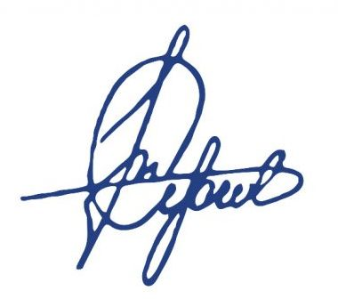

Ю.Д. Петрова

Редактируйте на этой странице, сверяйтесь со второй страницей

ФИО и адрес нотариуса, выполняющего согласие

от ________ФИО и паспортные данные наследника, вступившего в права наследования___________________
зарегистрирован(а): _____________________

СОГЛАСИЕ
на включение наследника, пропустившего
срок для принятия наследства,
в список лиц, принимающих наследство

________(ФИО наследника, вступившего в права)___________ является наследником(цей) _________(ФИО наследодателя)________________, что подтверждается Свидетельством о праве на наследство _____(номер и дата)__________, выданным _________________(кем было выдано свидетельство о праве на наследство)__________________________.
В соответствии с п. 2 ст. 1155 Гражданского кодекса Российской Федерации наследство может быть принято наследником по истечении срока, установленного для его принятия, без обращения в суд при условии согласия в письменной форме на это всех остальных наследников, принявших наследство.

_________(дата получения)____________от гражданина _____________(ФИО наследника пропустившего срок вступления)_______________________, паспорт серии ______ №________, выдан ____________ года _____________________, зарегистрирован: __________________________, поступил запрос на включение в список наследников в связи с пропуском срока на принятие наследства, установленного ст. 1154 Гражданского кодекса Российской Федерации.

В соответствии с вышеизложенным и руководствуясь п. 2 ст. 1155 Гражданского кодекса Российской Федерации, ___________(ФИО наследника, вступившего в права) ______________ дает согласие на включение в список наследников _____________(ФИО наследника пропустившего срок вступления)_______________________, а также просит аннулировать ранее выданное Свидетельство о праве на наследство _______________года и выдать новые свидетельства.

Приложение:
- Свидетельство о праве на наследство от _____________________;
- Запрос на включении в список наследников;

